18373331-兰慧心-系统编程12周

1. 每个概念被创造都有其意义，请简述“进程”这个概念在Linux系统中有什么用途。

进程就是程序的一次运行过程，操作系统通过进程来运行、终止一个程序，并完成程序执行活动中的资源分配。

2. 阅读以上代码段，回答代码段A和代码段B的执行结果有什么区别？并解释为什么会有这样的区别。

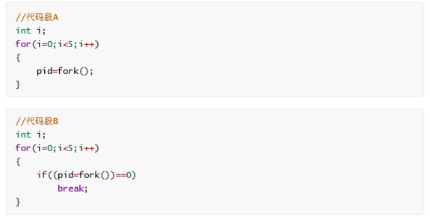

代码段A：经过fork共2的5次方（32）个进程，

代码段B：经过fork共6个进程。

在子进程中，fork返回0。

3. 用自己的话阐述什么是僵尸进程，并描述进程通过调用 wait() 捕获僵尸态的子进程的过程。

子进程比父进程先结束，而父进程没有及时回收子进程、释放子进程占用的资源，此时的子进程是僵尸进程。

进程通过wait()自动分析是否当前进程的某个子进程已经退出。如果找到了僵尸进程，wait会收集这个子进程的信息，并把它彻底销毁后返回。

4. 请简述信号在Linux系统中的作用。

linux系统中，为了响应某些状况而产生的事件是信号。进程收到信号后采取相应的动作。

5. 请简述信号什么时候处于未决状态，并简述信号存在未决状态的作用。

有信号到达但是由于阻塞没有办法处理的信号处于未决状态，

未决状态的作用是应对进程阻塞。

6. 请设计一种通过信号量来实现共享内存读写操作同步的方式，文字阐述即可，不需要代码实现。 （提示：在写进程操作未完成时，需要防止其他进程从共享内存中读取数据）

reader和writer通过信号通信获取对方的进程号，并利用共享内存保存。

reader和writer中先运行的进程创建共享内存并初始化。

利用pause, kill, signal等函数可以实现该程序（流程和前边类似）。

循环的读写，reader在pause时writer同时暂停，

收到quit信号时结束循环。

删除共享内存。